EK-1 (Değişik:RG-23/5/2024-32554)(Bu değişiklik 2/5/2024 tarihinden geçerli olmak üzere yayımı tarihinde yürürlüğe girer.)

Sıra No | Eşyanın Tanımı | Sınıflandırma (KN kodu) | Gerekçeler
1 | 1. Hayvan yemi olarak kullanılmak üzere kurutulmuş bufalo kulakları, 50 veya 100 adetlik plastik torbalarda paketlenmiştir.  Kulaklar, gıda üretim tesislerinde kesim yan ürünü (sakatat) olarak üretilmektedir. Daha sonra gıda hijyeni önlemlerine uyulmadan, kılları alınarak, temizlenerek ve güneşte kurutularak daha ileri işlemlere tabi tutulurlar.  Ürünler hayvan yemi olarak taşınır ve köpek çiğneme ürünü olarak satılır. | 0511 99 85 | Sınıflandırma, GYK 1 ve 6, 2. Fasılın 1(a) notu ve 0511, 0511 99 ve 0511 99 85 kodlarının lafzına istinaden yapılmıştır.  Kurutulmuş kulakların üretimi ve nakliyesi gıda hijyen standartlarına uyulmadan gerçekleştiği için ürünler insan tüketimine uygun değildir. Bu nedenle, 2. Fasıl kapsamında sınıflandırma yapılmamıştır, çünkü bu Fasıl, insan tüketimi için uygun olmayan ürünleri kapsamamaktadır (2. Fasılın 1(a) notu).  Kulaklar, kılların alınması ve kurutulması sonucunda ham maddenin temel özelliklerini kaybetmediğinden, 23. Fasılda sınıflandırılmamıştır (23. Fasılın 1. notu).  Sonuç olarak ürün, tarifenin başka yerinde belirtilmeyen veya yer almayan diğer hayvansal ürün olarak 0511 99 85 KN kodunda sınıflandırılmıştır.
1 | 2. Hayvan yemi olarak kullanılmak üzere gırtlaktan soyularak kurutulmuş, köpek yemi olarak etiketlenmiş 1 ila 5 kg'lık plastik torbalarda paketlenmiş, kurutulmuş sığır eti.  Et, gıda üretim tesislerinde kesim yan ürünü (sakatat) olarak üretilmektedir. Et daha sonra gıda hijyeni önlemlerine uyulmadan güneşte kurutularak ileri işlemlere tabi tutulur.  Ürünler hayvan yemi olarak taşınmakta ve köpek yemi olarak satılmaktadır. | 0511 99 85 | Sınıflandırma GYK 1 ve 6, 2nci Fasılın 1(a) Notu ve 0511, 0511 99 ve 0511 99 85 kodlarının lafzına istinaden yapılmıştır.  Kurutulmuş etin üretimi ve nakliyesi gıda hijyen standartlarına uyulmadan gerçekleştiği için ürünler insan tüketimine uygun değildir. Bu nedenle, 2. Fasıl kapsamında sınıflandırma yapılmamıştır, çünkü bu Fasıl, insan tüketimi için uygun olmayan ürünleri kapsamamaktadır (2. Fasılın 1(a) notu).  Sakatat kurutulmakla hammaddenin temel özelliklerini kaybetmediği 23. Fasılda sınıflandırılmamıştır (23. Fasılın 1. notu).  Sonuç olarak ürün, tarifenin başka yerinde belirtilmeyen veya yer almayan diğer hayvansal ürün olarak 0511 99 85 KN kodunda sınıflandırılmıştır.
2 | Her birinin ortalama ağırlığı yaklaşık ca. 3 gr olan, portakallı ayıcık şeklinde vitaminli jöle şekerlemeler, her bir şekerleme aşağıdakilerden oluşur (ağırlıkça %):  - malt şurubu (54,3)  - sakaroz (35,0)  - glikoz (5,6)  Ek olarak, her bir şekerleme aşağıdaki vitamin ve minerallerden önerilen günlük ihtiyacın %10 ila %100'ü kadarını içerir:  —A vitamini (retinol asetat olarak) 375 μg  — B3 vitamini 5 mg  — B6 vitamini 1 mg  — B7 vitamini 5 μg  — C vitamini 20 mg  — D vitamini 5 μg  — E vitamini 10 mg  — Selenyum 10 μg  Ayrıca aşağıdaki maddeler de mevcuttur: Beta-karoten, lutein, likopen, pektin, sodyum sitrat, sitrik asit, bitkisel yağ ve doğal portakal aroması.  Ürün, genel sağlığın veya esenliğin korunması amacıyla perakende satış için hazırlanmıştır. Vitamin, mineral konsantrasyonu ve önerilen günlük doz (günde bir adet jöleli ayıcık) etikette belirtilmiştir. | 2106 90 98 | Sınıflandırma, GYK 1 ve 6, 21. Fasılın 5inci Ek Notu, 30. Fasılın 1inci Ek Notu ile 2106, 2106 90 ve 2106 90 98 kodlarının lafzına istinaden yapılmıştır.  Yüksek vitamin içeriğinden dolayı ürün, 17.04 tarife pozisyonunda yer alan şekerli mamullerin özelliklerini kaybetmiştir (AS İzahnamesinin 17nci Fasıl, Genel Açıklama Notları (hariç bırakılanlar), (b) bendine de bakınız).  Kompozisyonu ve diğer bilgilerin yanında birim doza düşen vitamin miktarını da gösteren etiketlemesine göre ürün, genel sağlığın veya esenliğin korunması amaçlı gıda müstahzarıdır (AS İzahnamesinin 21.06 tarife pozisyonu açıklama notları, 16 ncı maddesine de bakınız).  Ürün, 30. Fasıl, 1 no.lu Ek Not’un gerekliliklerini karşılamamaktadır ve bu nedenle 30.04 pozisyonunda sınıflandırılamaz.  Sonuç olarak ürün, tarifenin başka yerinde belirtilmeyen veya yer almayan gıda müstahzarı olarak 2106 90 98 KN kodunda sınıflandırılmıştır.
3 | Soya fasulyesinin solvent ekstraksiyonundan elde edilen soya fasulyesi küspesi.  Soya fasulyesi küspesi, yağın heksanla çıkarılmasından önce kabuğu soyulmuş, kırılmış, ısıtılmış ve pul haline getirilmiş soya fasulyesinden yapılır. Daha sonra pullar kurutulur ve ardından solventten arındırma-kızartma işlemi yapılır. Bundan sonra pullar, nemi azaltmak için sıcak hava ile kurutulur. Son bir işlem adımı olarak pullar öğütülür ve önceden çıkarılan kabuklar, aşağıdaki analitik özelliklere sahip bir un elde etmek için tekrar ilave edilir (ağırlıkça yaklaşık):  — %47 protein;  — %8 su;  — %5 lif;  — %1,5 yağ.  Kızartma sonucunda solvent kalıntısı giderilmiş ve başta üreaz aktivitesi olmak üzere anti-beslenme faktörleri azaltılmıştır.  Soya fasulyesi küspesi ithalatta dökme olarak sunulur ve herhangi bir işleme gerek kalmaksızın doğrudan hayvan yemi olarak kullanılabilir. | 2304 00 00 | Sınıflandırma, GYK 1'e ve 2304 00 00 KN kodunun lafzına istinaden yapılmıştır.  Soya fasulyesi yağı ve küspesinin üretiminde, solventin giderilmesi-kızartılması ve önceden çıkarılan tohum kabuklarının yeniden eklenmesiyle lif içeriğinin standardizasyonu normal teknik işlemlerdir. Bu nedenle ürün, hayvan yemi maddesi olarak kullanılan soya fasulyesi yağının ekstraksiyonundan kaynaklanan kalıntı özelliğini korur (AS İzahnamesinin 23. Fasıl, Genel Açıklama Notları, birinci paragraf ve 23.04 tarife pozisyonu açıklama notları, birinci paragrafına da bakınız).  Sonuç olarak ürün, soya fasulyesi yağının ekstraksiyonundan kaynaklanan diğer katı artık olarak 2304 00 00 KN kodunda sınıflandırılmıştır.
4 | 1. Bezelye ununun protein açısından zengin ve nişasta açısından zengin fraksiyonlara ayrılmasından elde edilen, protein açısından zengin fraksiyon, 15 ila 20 kg’lık küçük veya 500 ila 1.000 kg’lık büyük torbalarda (big bag), bej, ince toz veya pelet formunda sunulur.  Ürün aşağıdaki analitik özelliklere sahiptir (kuru ağırlık içeriği):  — % 7,4 nişasta  — % 54 protein  Ürün, bezelye unu elde etmek için yıkanmış, kabukları soyulmuş ve öğütülmüş kurutulmuş bezelyelerden (Pisum sativum) üretilmektedir. Un daha sonra santrifüjlü bir ayırıcıda protein açısından zengin ve nişasta açısından zengin fraksiyonlara ayrılır. Bu işlemden sonra protein açısından zengin kısım ya toz halinde bırakılır ya da topaklar halinde aglomere edilir.  Ürün ayırt edilebilir biçimdedir ve özel olarak hayvan yemi (fodder) şeklinde kullanılır. | 2309 90 31 | Sınıflandırma, GYK 1 ve 6, 23. Fasılın 1. Notu ve 2309, 2309 90 ve 2309 90 31 kodlarının lafzına istinaden yapılmıştır.  Ürün, santrifüjlü ayırıcıda parçalanarak orijinal malzemenin temel özelliklerini kaybetmiştir. Bu nedenle, 11.06 pozisyonu altında kurutulmuş baklagillerin unu olarak veya 20.05 pozisyonunda ileri işlenmiş bitkisel ürün olarak sınıflandırma yapılmamıştır.  Ürün, baklagil bitkilerinin eleme, öğütme veya diğer işlemlerinin bir kalıntısı olmadığı için 23.02 pozisyonunda da kapsanmaz (AS İzahnamesinin 23.02 tarife pozisyonuna ilişkin Açıklama Notu C Maddesine bakınız). Ürün bezelye unundan özel olarak üretilmiştir. Daha ileri düzeyde işlenir ve yalnızca hayvan yemi olarak kullanılır (AS İzahnamesinin 23. Fasıl Genel Açıklama Notlarına da bakınız).  Bu nedenle ürün, ağırlık itibariyle %10'dan az nişasta içeren, hayvan beslemede kullanılan türden diğer müstahzar olarak 2309 90 31 KN kodunda sınıflandırılmıştır.
4 | 2. Bezelye ununun protein açısından zengin ve nişasta açısından zengin fraksiyonlara ayrılmasından elde edilen nişasta bakımından zengin fraksiyon, açık sarı bir toz halinde veya pelet formunda, 25 ila 1000 kg’lık büyük torbalarda (big bag) veya torbasız dökme olarak sunulur.  Ürün aşağıdaki analitik özelliklere sahiptir (kuru ağırlık içeriği):  — % 73 nişasta  — % 13 protein  Ürün, bezelye unu elde etmek için yıkanmış, kabukları soyulmuş ve öğütülmüş kurutulmuş bezelyelerden (Pisum sativum) üretilmektedir. Un daha sonra santrifüjlü bir ayırıcıda protein açısından zengin ve nişasta açısından zengin fraksiyonlara ayrılır. Bu işlemden sonra nişasta bakımından zengin olan kısım ya toz halinde bırakılır ya da topaklar halinde aglomere edilir.  Ürün ayırt edilebilir biçimdedir ve özel olarak hayvan yemi (fodder) şeklinde kullanılır. | 2309 90 51 | Sınıflandırma, GYK 1 ve 6, 23. Fasılın 1. Notu ve 2309, 2309 90 ve 2309 90 51 kodlarının lafzına istinaden yapılmıştır.  Ürün, santrifüjlü ayırıcıda parçalanarak orijinal malzemenin temel özelliklerini kaybetmiştir. Bu nedenle, 11.06 pozisyonu altında kurutulmuş baklagillerin unu olarak veya 20.05 pozisyonunda ileri işlenmiş bitkisel ürün olarak sınıflandırma yapılmamıştır.  Ürün, baklagil bitkilerinin eleme, öğütme veya diğer işlemlerinin bir kalıntısı olmadığı için 23.02 pozisyonunda da kapsanmaz (AS İzahnamesinin 23.02 tarife pozisyonuna ilişkin Açıklama Notu C Maddesine bakınız). Ürün bezelye unundan özel olarak üretilmiştir. Daha ileri düzeyde işlenir ve yalnızca hayvan yemi olarak kullanılır (AS İzahnamesinin 23. Fasıl Genel Açıklama Notlarına da bakınız).  Bu nedenle ürün, ağırlık itibariyle %30'dan fazla nişasta içeren, hayvan beslemede kullanılan türden diğer müstahzar olarak 2309 90 51 KN kodunda sınıflandırılmıştır.
5 | "Diş onarımı için kompozit sistem" olarak tanımlanan ve tüm unsurların bir kullanma talimatıyla birlikte bir karton kutu içinde perakende satışa sunulduğu set.  Set şunlardan oluşur:  — Opak pat (2 × 2 ml);  — Gövde, Servikal, İnsizal, Yarı Saydam pat (4 × 4 gr);  — Metal Foto primer (1 × 7 ml);  — Fırça (1 sap + 10 uç);  — Tek kullanımlık kaplar;  — Kağıt ped;  — Işık siperi kapağı.  Kompozit malzeme olan patlar metakrilat ve inorganik dolgu esaslı olup, kullanıma hazır şırıngalarda sunulmaktadır.  Foto primer, metalleri ve kompozit malzemeleri birbirine bağlayan yapışkan bir sıvıdır.  Setin bileşenleri, diş hekimliğinde kuronlar (geçici ve kalıcı), köprüler, diş dolgu malzemeleri (inlay), dişin dışına takılan kalıplar (onlay), kaplamalar ve ön diş ceket kuronlarının yapımı yanında restorasyonların onarımı ve diş dolguları şeklinde birlikte kullanılmak üzere sunulmaktadır. | 3006 40 00 | Sınıflandırma, GYK 1, 3 (b) ve 6, 30. Fasılın 4 (f) notu ve 3006 ve 3006 40 00 kodlarının lafzına istinaden yapılmıştır.  Ürün, vücudun kusurlu bölümlerinin, yerine geçen ve görünüm olarak yerine geçtiği uzuva benzeyecek şekilde önceden üretilmiş bir ürün (diş tacı (crown) gibi) olmadığı için 90.21 tarife pozisyonunda sınıflandırılmamıştır (AS İzahnamesinin 90.21 tarife pozisyonuna ilişkin Açıklama Notlarının III no.lu Bölümünün birinci paragrafı, (B) kısmının 4 üncü bendi ve ikinci alt paragrafının ilk cümlesine de bakınız).  Şırıngalara doldurulmuş kompozit malzeme sete temel karakterini veren bileşendir. Diş hekimliğinde diş dolgusu olarak kullanılabilir ve 30.06 tarife pozisyonu kapsamına girer (AS İzahnamesinin 30. Fasıl 4 (f) notu, yukarıda bahsedilen 90.21 tarife pozisyonuna dair Açıklama Notlarının III no.lu Bölümünün (B) kısmı ile ikinci alt paragrafının ilk cümlesine de bakınız).  Ürün, diş dolgusu olarak, 30. Fasılın 4(f) no.lu Notunda daha spesifik olarak kapsandığından, 38.24 pozisyonu ve 39.06 pozisyonu altında sınıflandırma düşünülmemiştir.  Sonuç olarak ürün, diğer diş dolgusu olarak 3006 40 00 KN kodunda sınıflandırılmıştır.
6 | Dış çapı yaklaşık 4 cm ve iç çapı yaklaşık 2 cm olan plastik halka. Halkanın dış ve iç kısmında iki küçük açıklığı vardır. Koku verici maddelerle emprenye edilmiş, dokunmamış kumaştan bir şerit içerir.  Ürün, su içerken solunan ortam havasını aromatize etmek amacıyla özel üretilmiş su şişelerinin ağız kısmına yerleştirilir. Aromatize edilmiş hava retronazal olarak (ağız boşluğunun içinden) algılanır ve tüketiciye aromalı bir içecek tükettiği izlenimini verir.  Ürünün farklı kokuları mevcuttur ve koku üretimi için aroma kapsülleri şeklinde alüminyum kompozit folyo torbalarda perakende satışa yönelik olarak paketlenmiştir.  *  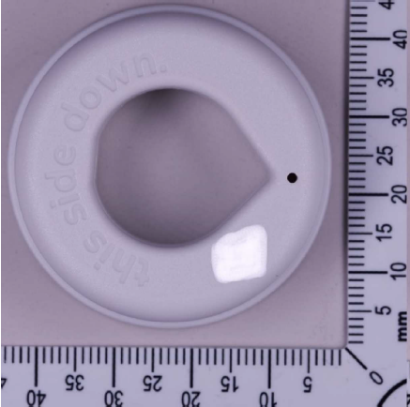  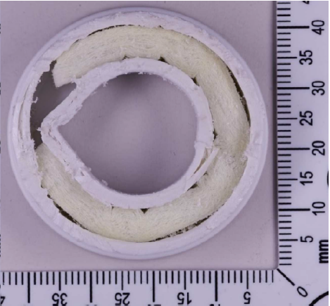  (*) Görsel yalnızca bilgi amaçlıdır. | 3307 90 00 | Sınıflandırma, GYK 1 ve 6, 33. Fasılın 4 no.lu notu ve 3307 ve 3307 90 00 kodlarının lafzına istinaden yapılmıştır.  Ürün sanayide hammadde olarak kullanılan türden olmadığı gibi, içecek üretiminde kullanılan türde bir müstahzar da değildir. Ürün sıvıya aroma katmaz ve dolayısıyla içeceğin kendisine koku vermez. Bu nedenle 33.02 tarife pozisyonunda sınıflandırma yapılmamıştır.  Ürün, şişeden su ile birlikte emilen havayı aromatize etmek için tasarlanmıştır. Bu amaçla 33. Fasılın 4 no.lu notu anlamında bir parfümeri müstahzarı emdirilmiş dokunmamış bir mensucat şeridi içerir (AS İzahnamesinin 33.07 tarife pozisyonu Açıklama Notları, V/(5) maddesine de bakınız).  Sonuç olarak ürün, tarifenin başka yerinde belirtilmeyen veya yer almayan diğer parfümeri ürünü olarak 3307 90 00 KN kodunda sınıflandırılmıştır.
7 | Ağırlıkça % 10 protein A ile kimyasal olarak modifiye edilmiş agaroz boncukları. Boncuklar, ağırlıkça % 40-60 boncuk içeren sulu bir depolama tamponunda saklanır.  Ürün afinite kromatografisinde reçine olarak kullanılır. Antikorları (örneğin monoklonal antikorları) izole etmek için spesifik işlemlerde seçici bir filtreleme ortamı görevi görür.  Agaroz polimer zincirleri, rekombinant protein A moleküllerinin kovalent olarak bağlandığı sert bir matris oluşturmak üzere yüksek düzeyde çapraz bağlıdır.  Ürün 50 litrelik kaplarda paketlenmiştir. | 3913 90 00 | Sınıflandırma, GYK 1 ve 6, 39. Fasılın 5 ve 6 (a) Notları ve 3913 ve 3913 90 00 KN kodlarının lafzına istinaden yapılmıştır.  Ürün antikorlarla etkileşime girer ancak antikor içermez. Protein A, 30. Fasılın 2 no.lu Notunda tanımlandığı gibi immünolojik süreçlerin düzenlenmesinde doğrudan yer almadığından immünolojik bir ürün değildir. Bu nedenle ürün, protein A ile kimyasal olarak modifiye edilmiş agaroz olarak 30.02 tarife pozisyonunda sınıflandırılmamıştır.  Ürün, 39. Fasılın 5 no.lu Notu ile AS İzahnamesinin 39. Fasıl Notlarının Genel Açıklamalar, 'Polimerler' kısmı, üçüncü paragrafta tanımlandığı gibi kimyasal olarak değiştirilmiş bir polimerdir. Bu nedenle ürün, başka yerde belirtilmeyen veya yer almayan diğer protein maddeleri ve türevleri olarak 35.04 tarife pozisyonunda sınıflandırılamaz (AS İzahnamesinin 35.04 tarife pozisyonu açıklama notları, (B), birinci paragrafına da bakınız).  Ürün, 39. Fasılın 6 (a) Notu anlamında birincil form olan dispersiyon (süspansiyon) formundadır. Bu nedenle, birincil formlarda değiştirilmiş doğal polimer olarak 39.13 pozisyonunun lafzı kapsamındadır. Bu nedenle, 39.26 pozisyonunda plastikten diğer eşya ve 39.01 ila 39.14 pozisyonlarında yer alan diğer maddelerden eşya olarak sınıflandırma yapılmamıştır.  Sonuç olarak ürün, diğer tabii polimer ve tadil edilmiş tabii polimer, (tarifenin başka yerinde belirtilmeyen veya yer almayan)(ilk şekillerde) olarak 3913 90 00 KN kodunda sınıflandırılmıştır.
8 | Mineral ve plastik karışımından ve beyaz dış plastik kaplamadan yapılmış, düz tepsi şeklinde bir duş teknesi. Ürün ağırlık itibariyle aşağıdakilerden oluşur:  — %65 kalsiyum karbonat;  — %28 polyester reçine;  — %5 silikon dioksit;  — %2 polyester ‘jel-kaplama’ (dış yüzey).  Mineral bileşenler (kalsiyum karbonat ve silikon dioksit) mermer parçacıkları, kuvars veya ince kırılmış granitten yapılır.  Üretim süreci öncelikle mineral bileşenin plastik malzemeyle (polyester reçine) karıştırılmasını içerir. Bu karışım daha sonra polyester 'jel-kaplama' ile kaplanmış bir kalıba dökülür ve son olarak polyester reçine sertleştirilir.  *  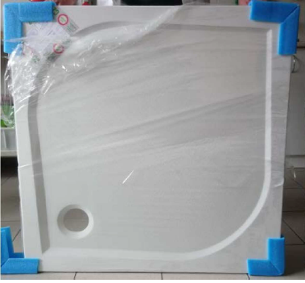  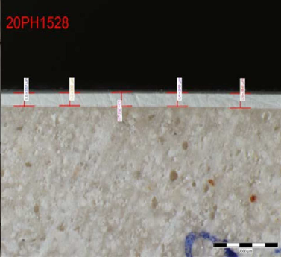  (*) Görsel yalnızca bilgi amaçlıdır. | 3922 10 00 | Sınıflandırma, GYK 1, 3 (b) ve 6 ile 3922 ve 3922 10 00 kodlarının lafzına istinaden yapılmıştır.  Plastik kaplama, ürünün kullanılabilir yüzeyini kapladığından ürün doğal taş taklidi değildir. Bu nedenle, 68.10 pozisyonunda suni taştan eşya olarak kabul edilemez (AS İzahnamesinin 68.10 tarife pozisyonuna ilişkin Açıklama Notlarının üçüncü paragrafına da bakınız).  Plastik malzeme, ürünün kullanımı açısından en önemli bileşendir. Duş teknesine çekme mukavemeti, kimyasal dayanıklılık ve su geçirmezlik özelliği vererek temel karakterini kazandırır. İçerdiği mineraller dolgu maddesi görevi görür.  Ürün, plastikten yapılmış duş teknesi olarak 3922 10 00 KN kodunda sınıflandırılmıştır.
9 | Perakende satış için set halinde sunulan küvet astar sistemi aşağıdakilerden oluşur:  — tekrar kullanılabilen bir plastik küvet (boyutları yaklaşık 39 × 33 × 14 cm);  — yırtılabilir rulo halinde tek kullanımlık plastik astar ve  - bir astar dispenseri.  Küvet, astarlar ve dispenser, patojenlerin yayılmasını önleyen antimikrobiyal bir bileşikle emprenye edilmiştir. Astar rulosu dispensere monte edilir. Sistem, hastanelerde, sağlık kuruluşlarında ve sağlık dışı tesislerde hastaların yıkanması sırasında patojenlerin yayılmasına yol açan çapraz bulaşmayı önlemek üzere tasarlanmıştır. | 3924 90 00 | Sınıflandırma, GYK 1, 3(b) ve 6 ile 3924 ve 3924 90 00 kodlarının lafzına istinaden yapılmıştır.  Ürün, genel kural 3(b) kapsamında perakende satışa yönelik bir set halinde sunulur. Ürünün temel karakterini plastikten yapılmış tekrar kullanılabilir lavabo vermektedir.  Ürün, bir hastanın tıbbi tedavisi için kullanılmadığından, tıbbi alet veya cihaz olarak 90.18 pozisyonu altında sınıflandırma yapılmamıştır. Sadece çapraz kontaminasyonu ve patojenlerin yayılmasını önlemeye yarayan küvetin, astarların ve dispenserin antimikrobiyal bileşikle emprenye edilmiş olması, ürünü teşhis etmek, bir hastalığı önlemek veya tedavi etmek veya ameliyat etmek vb. için kullanılan bir tıbbi alet veya cihaz haline getirmez. Ayrıca, AS İzahnamesinin 90.18 tarife pozisyonu açıklama notları adi metalden sıhhi tesisat eşyalarını kapsamaz (AS İzahnamesinin 90.18 tarife pozisyonuna ilişkin açıklama notu, ikinci paragraf, (e) bendine bakınız). Bu yorum plastikten mamul benzer ürünlere genişletilebilir.  Küvet boyutları, sabit olmayan kurulumu ve su veya kanalizasyon sistemine bağlanacak şekilde tasarlanmaması nedeniyle bu pozisyondaki sıhhi tesisat niteliğini taşımadığı için 39.22 pozisyonunda sınıflandırma yapılmamıştır. Küvet, 39.24 pozisyonunda yer alan küçük taşınabilir hijyenik eşya karakterine sahiptir (AS İzahnamesinin 39.22 tarife pozisyonu, üçüncü paragraf, (a) maddesi ve 39.24 tarife pozisyonu, (D) maddesine de bakınız).  Sonuç olarak ürün, plastikten mamul diğer hijyenik veya tuvalet eşyası olarak 3924 90 00 KN kodunda sınıflandırılmıştır.
10 | Yaklaşık 50 cm x 40 cm x 1 cm veya 90 cm x 50 cm x 1 cm ölçülerinde dikdörtgen eşya ("soğutma matı"), aşağıdakilerden oluşur: su ve ağırlıkça 1,6 % oranında karboksimetilselüloz oluşan bir jel ile emprenye edilmiş poliüretan hücresel plastik köpükten yumuşak bir plaka.  Soğutma matı, iç kısmı plastiklerle kaplanmış sentetik elyaflardan (polyester) oluşan su geçirmez bir tekstil kumaşla kaplıdır.  Soğutma matı jel sayesinde örneğin üzerinde yatan bir hayvanı serinletme etkisine sahiptir.  Soğutma matı kedi ve köpeklerin kullanımı amacıyla perakende satışa sunulmakla birlikte insanlar tarafından da kullanımı mümkündür.  *  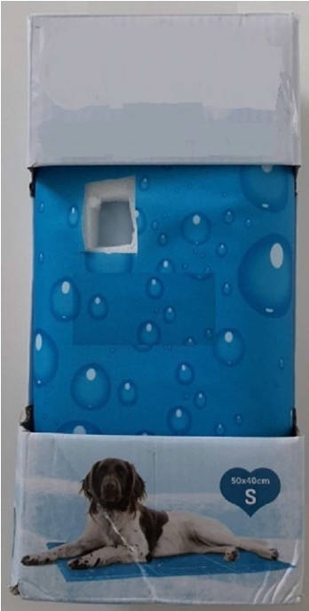  (*) Görsel yalnızca bilgi amaçlıdır. | 3926 90 97 | Sınıflandırma, GYK 1, 3(b) ve 6 ile 3926, 3926 90 ve 3926 90 97 kodlarının lafzına istinaden yapılmıştır.  94.04 pozisyonu altında yatak takımları ve benzeri döşeme eşyaları olarak sınıflandırma yapılmamıştır, çünkü soğutma matının esas olarak bir serinletme etkisi sağlaması amaçlanmaktadır. Bu nedenle işlevi, 94.04 pozisyonunda yer alan yatak takımları ve benzeri mobilya eşyasının işleviyle karşılaştırılamaz.  Soğutma matı, Kombine Nomanklatürün yorumlanmasına ilişkin Genel Kural 3(b) anlamında, tekstil kumaşından bir örtü, hücresel plastik köpükten bir plaka ve karboksimetilselüloz içeren jelden oluşan kompozit bir eşyadır.  Jel, ürüne temel karakterini verir; gözenekli plastik köpükten levha yalnızca taşıyıcı bir işleve sahipken, su geçirmez tekstil yalnızca bir örtü görevi görür (AS İzahnamesinin 39.26 tarife pozisyonuna ilişkin Açıklama Notlarının (9) numaralı maddesine de bakınız). Jeli içeren mat, 39.12 pozisyonunda yer alan maddelerden oluşan bir eşyadır.  Bu nedenle soğutma matı, 39.01 ila 39.14 pozisyonlarında yer alan diğer maddelerden diğer eşya olarak 3926 90 97 KN kodunda sınıflandırılmıştır.
11 | Perakende satış için bir araya getirilen üç üründen oluşan eşya şunları içerir; |  | Sınıflandırma, GYK 1 ve 6 ile belirlenmiştir.  Birlikte sunulan üç ürün, üç bağımsız eşyadır. Normalde ayrı parçalar halinde satışa sunulamayacak parçalardan oluşan bir bütün teşkil etmediği için ürün kompozit eşya değildir. GYK 3(b) anlamında perakende satışa yönelik hazırlanmış takım halinde eşya da değildir; çünkü özellikle cepler belirli bir ihtiyaç veya faaliyet için belirli bir eşyayı taşımak amacıyla sınırlı şekilde tasarlanmadığından, ürünler özel bir gereksinmeyi karşılamak veya belirli bir işlevi yerine getirmek üzere bir araya getirilmemiştir. Eşyalar birbirinden bağımsız olarak kullanılabilecek türdendir. Kıyafet giyme ve bir şey içme bağımsız aktivitelerdir ve aynı özel gereksinmeyi karşılamazlar (giysi vücudun üst kısmını örtmek için ve mataralar bir şey içmek içindir).  Bir 'set'in bir veya daha fazla unsuru ortak bir belirli ihtiyaca yönelik değilse veya aynı spesifik faaliyeti gerçekleştirmek üzere tasarlanmamışsa, setteki her bir eşya ayrı ayrı sınıflandırılmalıdır (AS İzahnamesinin perakende satışa yönelik setler halinde sunulan eşya, Bölüm B (II) (1)(¹) de bakınız).  Bu nedenle söz konusu setin unsurları ayrı ayrı sınıflandırılır.  Eşyanın tanımında belirtilen bağımsız parçalar aşağıdaki şekilde sınıflandırılacaktır:
 | (a) vücudun üst kısmını kaplayan ve bele kadar uzanan kolsuz örgü bir giysi (koşu yeleği olarak bilinir) (%93 sentetik elyaf ve %7 elastan). Ürün V yakalı olup, önü iki tarafı üst üste bindirmeden fermuarla boydan boya kapanıp açılmaktadır. Elbisenin ön kısmında yaklaşık 19 cm x 8 cm ölçülerinde iki adet dikdörtgen açık göğüs cebi ve yaklaşık 12 cm x 14 cm ölçülerinde iki adet dikdörtgen açık bel cebi bulunmaktadır.  Arkada, örneğin katlanabilir bastonları takmak için tasarlanmış lastik kayışlara sahip bir cep bulunmaktadır. | (a) 6110 30 99 | (a) Sınıflandırma, 61. Fasıla ilişkin 9 no.lu Notun ikinci paragrafına ve 6110, 6110 30 ve 6110 30 99 kodlarının lafzına istinaden yapılmıştır.  Nesnel özelliklerine göre yelek, 61.10 pozisyonunda yer alan bir giyim eşyasıdır. Bu pozisyon, vücudun üst kısmını örtmek üzere tasarlanmış olan örme veya tığ işi eşya grubunu kapsar (süveterler, kazaklar, hırkalar, yelekler ve benzeri eşyalar) (AS İzahnamesinin 61.10 pozisyonuna ilişkin Açıklama Notları, birinci paragrafa da bakınız).  Bu pozisyonda yer alan giyim eşyası, kollu veya kolsuz, yakalı (herhangi bir yaka şekli) veya yakasız, cepli veya cepsiz olmak üzere vücudun üst kısmını örtmeye yöneliktir. Hafif veya ince örgülü kumaşlar da dahil olmak üzere, herhangi bir dokumaya elverişli madde lifinden yapılmış her türlü örme veya tığ işi malzemeden olabilirler (AS İzahanmesinin 61.10 tarife pozisyonuna ilişkin Açıklama Notlarına da bakınız).  Yeleğin hangi cinisiyete yönelik tasarlandığı belirli değildir. Yelek, kadın veya kız çocukları için sentetik/suni elyaftan mamul süveter, kazak, hırka, yelek ve benzeri örme veya tığ işi eşya olarak sınıflandırılır.
 | (b) ön göğüs ceplerine sığan, poliüretandan yapılmış, çekme ağızlı plastik kapaklı, her biri 500 ml hacimli, düztabanlı iki yumuşak şişe.  *  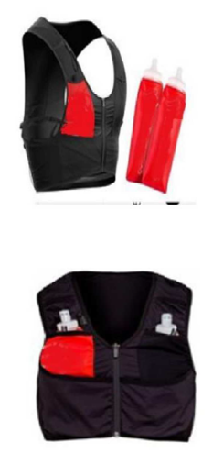  (*) Görsel yalnızca bilgi amaçlıdır. | (b) 3924 90 00 | b) Sınıflandırma, 3924 ve 3924 90 00 kodlarının lafzına göre yapılmıştır.  Şişeler plastikten diğer hijyenik eşya, ev veya tuvalet eşyası olarak sınıflandırılmıştır.
12 | Yaklaşık 4,5 cm çapında ve yaklaşık 2 cm genişliğinde (açıldığında), boru formunda örülmüş, elastik kumaştan (kauçuk iplikle birleştirilmiş sentetik lifler) mamul halka şeklinde eşya.  Ürünler boru şeklinde örülür ve tanımlanmış (önceden ayarlanmış) genişlikte (2 cm) kesilir.  Elastik kumaşın içerdiği kauçuk iplik sayesinde ürünün kenarları kıvrılarak ürüne saç bandı formu kazandırılır ve kullanıma hazır hale getirilir.  *  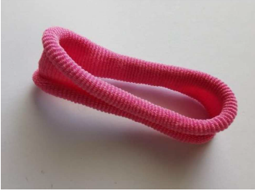  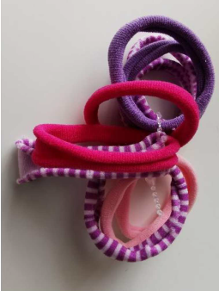  (*) Görsel yalnızca bilgi amaçlıdır. | 6117 80 10 | Sınıflandırma, GYK 1 ve 6, Bölüm XI'in 7(b) ve 10 no.lu notları ile 6117, 6117 80 ve 6117 80 10 kodlarının lafzına istinaden yapılmıştır.  Eşyalar, kullanıma hazır, elastik bir halka elde etmek için boru şeklinde bir kumaşın örülmesi ve belirli bir genişlikte kesilmesi yoluyla bitmiş durumda üretilir (Bölüm XI, not 7(b) notuna bakınız).  Tekstil özellikleri dikkate alınarak bu eşyalar, örneğin hazır şallar, eşarplar, başörtüler, kravatlar ve papyonlarla aynı şekilde hazır giyim aksesuarı olarak kabul edilecektir. Ayrıca, XI. Bölümün 10 nolu notu, kauçuk ipliklerle birleştirilmiş dokumaya elverişli maddelerden oluşan elastik ürünleri bu bölümde sınıflandırır.  Bu pozisyonda yer alan eşyalar genellikle plastik, fildişi, kemik, boynuz, kaplumbağa kabuğu, metal vb. malzemelerden yapıldığından 96.15 pozisyonu altında sınıflandırma yapılmaz (AS İzahnamesinin 96.15 pozisyonuna ilişkin Açıklama Notu (3) ve KN İzahnamesinin 96.15 tarife pozisyonuna ilişkin Açıklama Notuna da bakınız).  Sonuç olarak, eşya hazır giyim aksesuarı (örme, tığ işi, elastik veya kauçuk) olarak 6117 80 10 KN kodunda sınıflandırılmıştır.
13 | Yaklaşık 200 cm x 150 cm ölçülerinde, biri bir yüzü plastik bir tabaka ile lamine edilmiş bir katman olmak üzere iki kat örme tekstil kumaştan (sentetik elyaftan) oluşan eşya (piknik yer örtüsü olarak da bilinir). İki kat tekstil kumaşın dört tarafı boylu boyunca küçük bir dokuma kumaş bantla kenar yapılarak birleştirilmiştir. Lamine katman zeminden gelen neme ve kire karşı koruma sağlar ancak su geçirmez değildir.  Eşya katlandığında, cırt cırtlı kapatma sistemine sahip örme tekstil kumaşlardan oluşan bir kapak vasıtasıyla sabitlenebilmekte ve kapağa takılı bir sap (tekstil kayış) vasıtasıyla taşınabilmektedir.  *  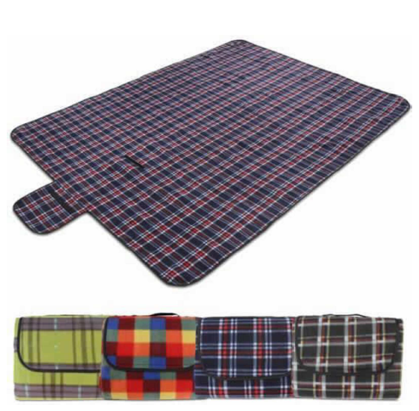  (*) Görsel yalnızca bilgi amaçlıdır. | 6306 90 00 | Sınıflandırma, GYK 1 ve 6, XI'inci Bölümün 7 (d) ve (f) Notları, 59. Fasılın 2(a) Notu ile 6306 ve 6306 90 00 kodlarının lafzına istinaden yapılmıştır.  Ürünün malzemeleri göz önüne alındığında (60.06 tarife pozisyonunda yer alan sentetik elyaftan örme mensucat ve 59.03 pozisyonunda yer alan plastiklerle lamine edilmiş örme dokumaya elverişli mensucat) eşya, XI. Bölümde yer alan dokumaya elverişli eşyadır.  63.01 pozisyonu altında battaniye olarak sınıflandırma yapılmamıştır çünkü eşya, bir battaniyenin tipik nesnel özelliklerine (örneğin, bir kişinin vücudunu sarmak veya sıcak tutmak için örtmeye uygun olmak) sahip değildir. Bu eşya sadece üzerine oturan kişiyi topraktan gelen nem ve kire karşı korur.  Diğer döşeme eşyası olarak 63.04 pozisyonunda da sınıflandırılmaz, çünkü eşya iç mekanda kullanım için değil, dışarıda yerde kullanım için tasarlanmıştır. AS İzahnamesinin 63.04 tarife pozisyonuna ilişkin Açıklama Notunun birinci paragrafına bakınız.  Nesnel özelliklerine göre (hafif, koruma için lamine edilmiş, hızlıca açılır/paketlenir ve taşıması kolay) eşya, örneğin kamp alanları, plaj vb. gibi yerlere götürülmek üzere dış mekanda kullanılmak üzere tasarlanmıştır ve orada geçici olarak kullanılacaktır (KN İzahnamesinin 6306 90 00 alt pozisyonuna ilişkin Açıklama Notlarına da bakınız).  Bu nedenle eşya, diğer kamp eşyası olarak 6306 90 00 KN kodunda sınıflandırılmıştır.
14 | İki katmanı da 56.03 pozisyonunda yer alan dokunmamış kumaştan oluşan, yaklaşık 150x80 cm ölçülerinde, yuvarlak köşeli, %100 suni/sentetik liflerden yapılmış, aynı zamanda 'elektrikli battaniye altı' olarak da bilinen dikdörtgen şeklinde hazırlanmış tekstil eşyası. Örme kumaştan yapılmış bant eşyanın tüm kenarını çevreler. Yatağa sabitlemek için elastik şeritlere sahip olabilir.  Ürünün içi doldurulmamış veya ürün içten donatılmamıştır.  Çıkarılabilir 220-240 V güç kaynağına sahip entegre bir elektrikli ısıtma ünitesi ve farklı ısı ayarlarını ayarlamak için bir anahtar ile donatılmıştır.  Ürün, yatağı ısıtmak için şilte ile çarşaf arasına yerleştirilecek şekilde tasarlanmıştır. Yatağın kişinin başının altına denk gelecek kısmını kaplamaz. Kullanım kılavuzuna göre elektrik prizinden çıkarıldıktan sonra yıkanmaya uygundur.  *  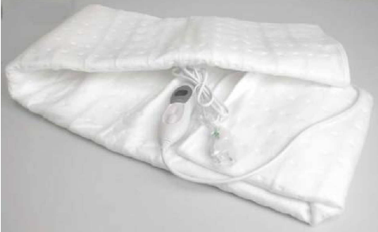  (*) Görsel yalnızca bilgi amaçlıdır. | 6307 90 98 | Sınıflandırma, GYK 1 ve 6, Bölüm XI'in 7(f) notu, 63. Fasılın 1 no'lu notu ile 6307, 6307 90 ve 6307 90 98 kodlarının lafzına istinaden yapılmıştır.  Hazır tekstil eşyası 85. Fasılda elektrikli makine ve teçhizat olarak sınıflandırılamaz çünkü bu Fasıl elektrikle ısıtılan battaniyeleri, yatak yastıklarını, ayak manşonlarını veya benzerlerini kapsamaz (85. Fasılın 1(a) notu).  6301.10.00 KN kodu altında elektrikli battaniye olarak sınıflandırma yapılmamıştır çünkü eşya, sıcaklık sağlamak amacıyla bir kişinin vücudunun etrafına sarılmaya veya vücudunu örtmeye uygun olma gibi 63.01 pozisyonunda yer alacak bir battaniyenin tipik nesnel özelliklerine sahip değildir.  Eşya, şilteyi, yorganı veya yastığı yatakta yatan kişiden koruyan ‘nevresim takımı’ (örneğin bir çarşaf veya yastık kılıfı) özelliklerine sahip olmadığından, 63.02 pozisyonu altında nevresim takımı olarak sınıflandırma yapılmamıştır. Eşya her ne kadar yatağın üzerine yerleştirilmek üzere tasarlanmış olsa da kişinin başının yatacağı kısmı korumamaktadır. Tek işlevi yatağı ısıtmak ve böylece yatağı kullanan kişinin rahat etmesini sağlamaktır.  63.04 pozisyonunda bir döşeme eşyası olarak sınıflandırma yapılmamıştır, çünkü eşya, 63.04 pozisyonundaki dışardan görülebilen döşeme eşyası özelliklerine de sahip değildir. Eşya amacına uygun kullanıldığında üzeri çarşafla örtüldüğünden kullanıldığı ortamda görülememektedir.  Eşyanın genel görünümü ve eşyanın yapıldığı iki dış katmanın malzemesi (56.03 pozisyonundaki sentetik liflerden dokunmamış mensucat) ve eşyanın 63.07 pozisyonundan daha spesifik bir pozisyonda sınıflandırılamayacağı dikkate alınarak; dokumaya elverişli kumaşlardan diğer hazır eşya olarak 6307 90 98 KN kodunda sınıflandırılmıştır.
15 | Üst kısmı tekstil kumaştan (%100 pamuk) yapılmış ayakkabı. Aynı tekstil kumaştan mamul şeritler (yaklaşık 5 mm genişlikte) üst kısmın kenarlarına ön açıklık boyunca ve bağcık deliklerinin altına yerleştirilmiştir. İç kısımda, bu şeritlerin dikilmesi, bağcık deliklerini güçlendiren başka bir şeridi sabitler. Ayakkabının her iki yanında, sayaya deliklerden tabana kadar iki dikey şerit (yaklaşık 5 mm genişliğinde) dikilir.  Ayakkabının kauçuk tabanı vardır (yaklaşık 2 cm kalınlığında). Tabanın zemine temas eden kısmı düzgün yapıda, kaymaz bir yüzeye sahiptir. Kauçuk tabanın yan tarafına yaklaşık 3 cm'lik bir lastik şerit tutturulur ve bu şeridin yaklaşık 1 cm'si ayakkabının tüm çevresinde tekstil sayanın üzerine biner.  Ayakkabıda kapatma sistemi olarak bağcıklar bulunmaktadır.  *  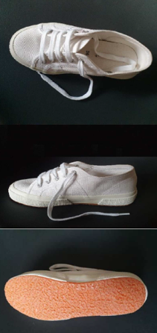  (*) Görsel yalnızca bilgi amaçlıdır. | 6404 19 90 | Sınıflandırma, GYK 1 ve 6, 64. Fasılın 4(a) ve (b) notu ve Ek Not 1'i ile 6404, 6404 19 ve 6404 19 90 kodlarının lafzına istinaden yapılmıştır.  Tenis ayakkabıları, basketbol ayakkabıları, spor ayakkabıları, antrenman ayakkabıları ve benzerleri olarak 6404 11 00 KN kodu altında sınıflandırma yapılmaz, çünkü ayakkabılar ne bu spor aktivitelerinin herhangi biri için, ne de tenis, basketbol, spor salonu veya antrenman benzeri bir spor aktivitesi için tasarlanmıştır. Bu tür spor aktiviteleri koşma, atlama hareketleri, hızlı dönüşler veya ani duruşlar gerektirir. Bu nedenle, bu faaliyetler için tasarlanan ayakkabı tabanının, bu hareketlerin darbelerinden kaynaklanan şokları absorbe edecek özelliklere sahip olması veya başka bir şekilde belirli bir spor faaliyetine uyarlanması gerekir. Bu özellikler örneğin şokları absorbe etmek için özellikle ayakkabının topuk kısmında bulunan hava veya gaz yastıkları olabilir. Ancak ayakkabının tabanında böyle bir özellik bulunmamaktadır. Üstelik dış tabanın belli bir spor faaliyetine özel hareketleri destekleyecek herhangi bir özelliği bulunmamaktadır. Örneğin dış taban, tenise özgü dönüş hareketlerini destekleyen tenis ayakkabılarının tipik yapısına (dış taban desenine) sahip değildir. Daha ziyade yürümek için tasarlanmış kaymaz bir dış tabandır. Üstelik üst kısım, koşarken, zıplarken, dönerken veya hızlı dururken ayağa stabilite ve denge sağlamak için ne güçlendirilmiş ne de dolguludur. Ayakkabının yanlarına dikilen iki dikey şerit (yaklaşık 5 mm genişliğinde) ve kauçuk şeridin tabana yakın sayayla üst üste binen kısmı sayayı yeterince güçlendirmemektedir.  Sonuç olarak, bağcıklara ve kaymaz dış tabana rağmen ürün, günlük yürüyüş ayakkabısı olarak tasarlanmıştır.  (KN İzahnamesinin 6404 11 00 alt pozisyonuna ilişkin Açıklama Notlarının 3'ten 7'ye kadar olan paragraflarına da bakınız).  Bu nedenle eşya, dış tabanı kauçuktan ve üst kısmı dokumaya elverişli malzemeden olan diğer ayakkabı olarak 6404 19 90 KN kodunda sınıflandırılmıştır.
16 | Zarif sırlı, sanatsal tipografideki sayılarla süslenmiş bone china (kemik esaslı porselen), mini fincan seti (4 fincan).  Bardakların kulpları yoktur. Yaklaşık 6 cm yüksekliğinde ve yaklaşık 5,5 cm çapındadır.  Fincanlar sofra takımı olarak veya dekorasyon olarak (örneğin çiçekler veya mumlar için) kullanılabilir. | 6911 10 00 | Sınıflandırma, GYK 1 ve 6 ile 6911 ve 6911 10 00 kodlarının lafzına istinaden yapılmıştır.  Nesnel özellikleri nedeniyle mini fincan seti sofra takımıdır. Görünümü ve kullanım amacı itibarıyla porselen veya çiniden sofra eşyası, mutfak eşyası, diğer ev eşyası ve tuvalet eşyasını kapsayan 69.11 pozisyonu kapsamına girmektedir.  69.13 pozisyonunda süs eşyası olarak sınıflandırma yapılmaz; çünkü bu pozisyon sofra takımlarını ve diğer ev eşyalarını, ancak eşyanın kullanımı açık bir şekilde dekoratif özelliğine bağlı ise kapsar. Mini fincan takımı esasen sofrada kullanım amacına yönelik olarak tasarlanmış olup, dekoratif yönü ikinci plandadır ve birincil kullanımı kısıtlamamaktadır. Bu nedenle, eşya kullanım amaçları bakımından; süslü olmayan emsallerinden daha aşağı kalmayacak derecede kullanışlıdır (AS İzahnamesinin 69.13 tarife pozisyonuna ilişkin Açıklama Notları, (B) bendine bakınız).  Sonuç olarak mini fincan seti, porselen veya çiniden sofra ve mutfak eşyası olarak 6911 10 00 KN kodunda sınıflandırılmıştır.
17 | Zarif sırlı, sanatsal tipografide bir harfle süslenmiş bone china (kemik esaslı porselen) tabak, yaklaşık 20 cm çapındadır.  Tabak, sofra takımı veya duvar süsü olarak (ithalat sırasında mevcut olmayan tabak askıları ile) kullanılabilir. | 6911 10 00 | Sınıflandırma, GYK 1 ve 6 ile 6911 ve 6911 10 00 kodlarının lafzına istinaden yapılmıştır.  Nesnel özellikleri nedeniyle tabak, sofra eşyasıdır. Görünümü ve kullanım amacı itibarıyla porselen veya çiniden sofra eşyası, mutfak eşyası, diğer ev eşyası ve tuvalet eşyasını kapsayan 69.11 pozisyonunun kapsamına girmektedir.  69.13 pozisyonunda süs eşyası olarak sınıflandırma yapılmaz; çünkü bu pozisyon sofra takımlarını ve diğer ev eşyalarını, ancak eşyanın kullanımı açık bir şekilde dekoratif özelliğine bağlı ise kapsar. Mini fincan takımı esasen sofrada kullanım amacına yönelik olarak tasarlanmış olup, dekoratif yönü ikinci plandadır ve birincil kullanımı kısıtlamamaktadır. Bu nedenle, eşya kullanım amaçları bakımından; süslü olmayan emsallerinden daha aşağı kalmayacak derecede kullanışlıdır (AS İzahnamesinin 69.13 tarife pozisyonuna ilişkin Açıklama Notları, (B) bendine bakınız).  Sonuç olarak mini fincan seti, porselen veya çiniden sofra ve mutfak eşyası olarak 6911 10 00 KN kodunda sınıflandırılmıştır.
18 | Makaralara sarılı olarak sunulan, genişliği 1.060 ila 1.250 mm arasında olan düz haddelenmiş alaşımsız çelik levhalar. Levhaların her iki tarafında birden fazla kaplama vardır.  Çelikle temas eden kaplama alüminyum-çinkodur (levhalar sıcak daldırma galvanizlidir ve her iki taraftaki Al-Zn tabakasının kalınlığı yaklaşık 4 μm'dir). Bu kaplama çeliğe atmosferik korozyona karşı daha fazla direnç kazandırır.  Buna ilaveten levhalar önceden boyanmıştır. Bir tarafı önce astar polimerik boya (yaklaşık 5 μm kalınlığında) ve onun üstüne son kat polimerik boyayla (yaklaşık 16 μm kalınlığında) kaplanmıştır. Diğer tarafında ise dış cephe epoksi polimerik boya (yaklaşık 5 μm kalınlığında) bulunmaktadır.  Levhalar inşaat sektöründe kullanılmaktadır. | 7210 70 80 | Sınıflandırma, GYK 1 ve 6, XV inci Bölümün 3 no.lu Notu, 72 nci Fasılın 1/(k) notu ile 7210, 7210 70 ve 7210 70 80 kodlarının lafzına istinaden yapılmıştır.  Nesnel özellikleri göz önüne alındığında eşya, giydirilmiş, kaplanmış yassı haddelenmiş ürünleri kapsayan 72.10 pozisyonundaki şartları karşılamaktadır.  72.10 pozisyonunun alt pozisyonları açısından, birden fazla giydirme veya kaplama işlemine tabi tutulan ürünler, gördüğü son işleme göre sınıflandırılacaktır (AS İzahnamesinin 72.10 tarife pozisyonuna ilişkin Alt Pozisyon Açıklama Notlarına bakınız).  Bu nedenle levhalar, genişliği 600 mm veya daha fazla olan, boyanmış, verniklenmiş veya plastikle kaplanmış, alaşımsız çelikten yassı haddelenmiş ürünler olarak 7210 70 80 KN kodunda sınıflandırılmıştır.
19 | Aşağıdakilerden oluşan ürün (şarap seti olarak adlandırılır):  - bir adet folyo kesici, bir adet tirbuşon ve bir adet kombine şişe açacağı/mantar çıkarıcı içeren adi metalden mamul “garson tipi tirbuşon”,  - dokunmamış kumaşla astarlanmış adi metalden şarap damlama halkası,  - şişeyi kapatmak için 2 halkayla donatılmış, yuvarlak saplamalı,  adi metalden sivri uçlu bir tıpa,  - Şarabın ısısını ölçmek için metal saplı bir cam termometre.  Set, ürünlerin tam boyutlarında girintilere sahip bir ek parça içeren ahşap bir kutuda perakende satışa sunulmaktadır.  *  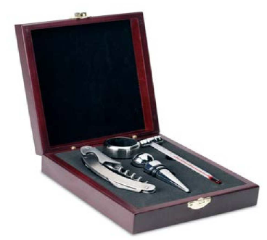  (*) Görsel yalnızca bilgi amaçlıdır. | 8205 51 00 | Sınıflandırma, GYK 1, 3(b), 5(a) ve 6 ile 8205 ve 8205 51 00 kodlarının lafzına istinaden yapılmıştır.  Eşyalar GYK 3(b) anlamında perakende satışa yönelik set halinde sunulur. Set, farklı pozisyonlarda sınıflandırılabilen en az iki farklı eşyadan oluşur örneğin 82.05 pozisyonu (şişe açacakları ve tirbuşonlar, AS İzahnamesinin 82.05 tarife pozisyonu Açıklama Notları (E) (1) maddesine göre el aleti olarak bu tarife pozisyonuna dahil edilmiştir) veya 90.25 tarife pozisyonu (termometre).  Yeniden paketlemeye gerek kalmayacak şekilde doğrudan son kullanıcıya satılmaya uygun şekilde ahşap bir kutuya konulmuş olan ürünler, belirli bir faaliyeti, yani şarap servisini gerçekleştirmek üzere bir araya getirilmiştir. GYK 3(b) (X)'e ilişkin açıklama notlarına bakınız.  Folyo kesici, tirbuşon ve kombine mantar kolu/şişe kapağı açacağından oluşan 'garson tirbuşonu' sete temel karakterini verir, çünkü bu setin şarap servisinde temel kullanım amacı şarap şişesini açmaktır ve bu alet olmadan setteki diğer eşyaların hiçbir işlevi yoktur.  Ahşap kutu, setin belirli parçalarını içerecek şekilde özel olarak yerleştirilmiştir. Masif ahşap yapısından dolayı içinde sunulan eşyaların muhafazası olarak uzun süreli kullanıma uygundur. Normalde bu tarz setlerle birlikte satılan türden olup, bütüne esas karakterini vermez. Bu nedenle GYK 5(a) anlamında ahşap kutu setle birlikte sınıflandırılacaktır.  Sonuç olarak eşya, ev işlerinde kullanılan el aleti olarak 8205.51.00 KN kodunda sınıflandırılmıştır.
20 | Paslanmaz çelikten mamul, 40 mm genişliğinde, yan çentikli ve ortasında bir delik bulunan jilet. Jiletler 10’lu paketler halinde sunulmaktadır.  Jiletler cam kazıyıcılar için yedek bıçak olarak tasarlanmıştır.  Cam kazıyıcılar; pencere, duvar, fayans, zemin, tezgâh, cam, fırın gibi yüzeylerden boya, yapıştırıcı, etiket, çıkartma vb. maddelerin ve kirlerin kesilmesi, kazınması ve çıkarılması gibi çeşitli uygulamalarda kullanılan el aletleridir. Cam kazıyıcılar özelliklerine göre evde veya profesyoneller (örneğin profesyonel boyacılar) tarafından kullanılabilir.  *  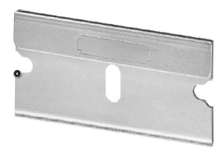  (*) Görsel yalnızca bilgi amaçlıdır. | 8205 51 00 | Sınıflandırma, GYK 1 ve 6, XV. Bölüm Notu 3, 82. Fasıl Notları 1(a) ve 2 ile 8205 ve 8205 51 00 kodlarının lafzına istinaden yapılmıştır.  Nesnel özellikleri dikkate alındığında, yedek bıçakların cam kazıyıcılar (82.05 pozisyonundaki el aletleri) için tasarlanmış olduğu anlaşılmaktadır. 82. Fasılın 2 nolu Notu uyarınca, bu fasıldaki eşyaların adi metal aksamları, parçası oldukları eşyayla birlikte sınıflandırılacaktır.  Cam kazıyıcılar hem evde hem de profesyoneller tarafından çeşitli uygulamalarda kullanılabilir. Cam kazıyıcılar ev içi kullanım gerekliliklerini aşmamaktadır. Böylece 8205 51 00 KN kodunun lafzını karşılamaktadır.  Bu nedenle yedek bıçaklar, ev işlerinde kullanılan el aletlerinin aksam-parçası olarak 8205.51.00 KN kodunda sınıflandırılmıştır.
21 | Yaklaşık 520 × 700 × 3.500 mm boyutlarında, 2 ila 32 adet (modele bağlı olarak) galvanizli sacdan yapılmış, oluklu yapıya sahip, yüzeyleri birbirine kaynaklanmış dikdörtgen panellerden oluşan radyatör.  Eşya transformatörün yalıtım yağını, yağ radyatörden akarken soğutmak amacıyla yağlı güç transformatörüne monte edilmek üzere tasarlanmıştır. Radyatör, fazla ısıyı havaya aktararak transformatörün aşırı ısınmasını önler.  Radyatör, transformatörün ilgili çıkış ve girişine (cıvatalar ve contalar kullanılarak) bağlanan flanşlı bir giriş (üstte bulunur) ve flanşlı bir çıkış (altta bulunur) ile donatılmıştır.  Bireysel gereksinimlere göre soğutma, soğutma fanları (daha hızlı hava akışı için) ve/veya soğutma pompaları (yağın daha hızlı sirkülasyonu için) ile desteklenebilir veya desteklenmeyebilir. İthalatta pompa ve fanlar mevcut değildir.  *  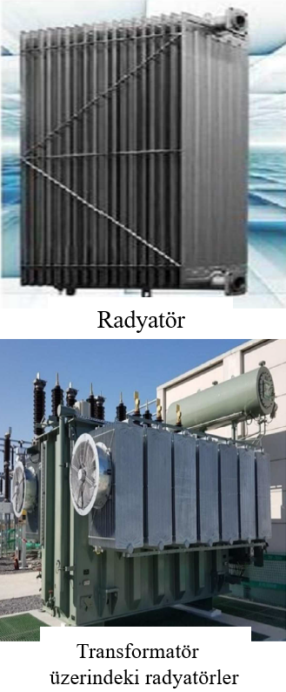  (*) Görsel yalnızca bilgi amaçlıdır. | 8504 90 17 | Sınıflandırma, GYK 1 ve 6, XVI. Bölüm 2(b) notu ile 8504, 8504 90 ve 8504 90 17 kodlarının lafzına istinaden yapılmıştır.  Isı değişikliği yoluyla maddelerin işlenmesine yönelik ekipman olarak 84.19 pozisyonu altında sınıflandırma yapılmaz; çünkü bu pozisyon, yalnızca fazla ısının ortamdaki havayla değişimini üstlenen cihazları kapsamaz. Radyatörden akan izolasyon yağının fazla ısısı, basitçe radyatörün duvarlarından çevredeki havaya yayılır. (8431.49/2 no.lu sınıflandırma AVİ’sine de bakınız).  Karakteristikleri ve özellikleri, yani yapısı, boyutları ile giriş ve çıkışın konumu göz önüne alındığında, radyatör, transformatörün çalışma sıcaklığını muhafaza etmek üzere soğutma yapmak için yalnızca veya esas olarak 85.04 pozisyonundaki bir elektrik transformatörüyle birlikte kullanılmaya uygundur. Radyatör, transformatörün düzgün çalışması için gereklidir (aşırı ısınmasını önler).  Bu nedenle radyatör, transformatörlerin ve indüktörlerin diğer aksam-parçası olarak 8504 90 17 KN kodunda sınıflandırılmıştır.
22 | Motorlu bir taşıtın ön paneline monte edilmek üzere, ön kontrol düğmeleri içeren bir mahfaza içinde bulunan çok işlevli bir cihaz. Cihaz aşağıdakilerden oluşur:  - diyagonal ölçümleri 17,15 cm (6,75 inç) olan dokunmatik ekranlı bir sıvı kristal ekran (LCD),  — iki USB bağlantı noktası,  — bir Bluetooth modülü,  — bir dijital radyo tuneri (DAB+),  — yüksek hassasiyetli FM Radyo Veri Sistemi tuneri,  — gelişmiş ses kurulum özellikleri sağlayan bir ses dijital sinyal işlemcisi,  — bir araca monte edilen kameraları (arkadan ve/veya önden görünüm) birbirine bağlayan iki kamera sistemi için bir RCA A/V girişi,  — tabletler gibi uyumlu cihazlar için bir HDMI girişi,  —microSD(HC) hafıza kartlarından A/V dosyası oynatmak için bir microSD kart okuyucu yuvası,  — 24 Bit D/A dönüştürücü,  — bir A/V kod çözücü.  Cihazda video tuneri bulunmamaktadır.  Cihaz aşağıdakiler için tasarlanmıştır:  - DAB ve FM aralığında radyo sinyallerinin alınması,  —bağlı cihazdan ve depolama ortamından müzik ve video dosyalarını oynatmak,  —bağlı cihazların çeşitli uygulamalarının kontrol edilmesi ve çalıştırılması (haritaların önizlenmesi gibi),  — eller serbest telefon görüşmeleri yapılmasına ve bağlı akıllı telefondan mesaj gönderilip alınmasına olanak sağlanması,  — araca takılı kameralardan gelen sinyallerin görüntülenmesi. | 8528 52 91 | Sınıflandırma, GYK 1, 3(c) ve 6 ile 8528, 8528 52 ve 8528 52 91 kodlarının lafzına istinaden yapılmıştır.  Cihaz, 85.19 pozisyonu anlamında ses üretimi, 85.27 pozisyonu anlamında radyo yayını alıcısı ve 85.28 pozisyonu anlamında monitör işlevi gibi işlevleri yerine getirmek amacıyla tasarlanmış olup, tasarımı açısından bunların hiçbiri cihaza esas özelliğini vermez.  Ana işlevi belirlenemeyen çok işlevli bir cihaz olduğundan, GYK 3(c) uygulanarak 85.28 pozisyonu altında sınıflandırılmalıdır.  Cihaz, 84.71 pozisyonundaki bir otomatik bilgi işlem makinesine doğrudan bağlanabilme kapasitesine sahiptir ve bu makineyle kullanılmak üzere tasarlanmıştır. AS İzahnamesinin 85.28 tarife pozisyonuna ilişkin Açıklama Notları, bu tarife pozisyonunun, bir otomatik bilgi işlem makinesinin merkezi işlem ünitesinden bir sinyali kabul edebilen ve işlenen verilerin grafiksel bir sunumunu sağlayan monitörleri içerdiğini belirtir. Bu gruptaki monitörler video tuneri içermezler, bunlar veri işleme sistemleri için karakteristik konektörlerle (örneğin, HDMI konektörleri) donatılmıştır; genellikle ön panelde yer alan kontrol düğmelerine sahiptirler ve 84.71 pozisyonundaki otomatik veri işleme makinesinden gelen verileri görüntülemek için kablosuz iletişim protokolünü kullanabilirler.  Nesnel özellikleri göz önüne alındığında, cihazın ekranının yalnızca veya esas olarak 84.71 pozisyonundaki otomatik bilgi işlem sistemlerinde kullanılan türde olduğu kabul edilemez. Bu nedenle 8528 52 10 KN kodu altında sınıflandırma yapılmamıştır.  Sonuç olarak cihaz, 84.71 pozisyonundaki bir otomatik bilgi işlem makinesine doğrudan bağlanabilen ve bu makineyle kullanılmak üzere tasarlanmış, LCD teknolojisine sahip bir ekrana sahip diğer monitör olarak 8528.52.91 KN kodunda sınıflandırılmıştır.
23 | Elektronik sigara için tekrar kullanılabilir (yeniden doldurulabilir) buharlaştırıcı ("atomizer"), aşağıdakilerden oluşur:  — hava düzenlemesi için bir açıklığa ve güç kaynağı cihazına bağlantı için bir konnektöre sahip bir taban (atomizerle birlikte sunulmamaktadır),  - metal telli ve pamuklu bir ısıtıcı,  - bir cam kap ve  - bir ağızlık.  Atomizer e-likit olmadan sunulmaktadır.  Atomizer, elektrik bağlantısını da sağlayan dişli bir konnektör ile güç kaynağı cihazına bağlanır. Sağlanan güç, daha sonra e-likiti ısıtan ve buharlaştıran ısıtıcının telini ısıtır. Bu, daha sonra kullanıcı tarafından solunan bir buhar sisi üretir.  *  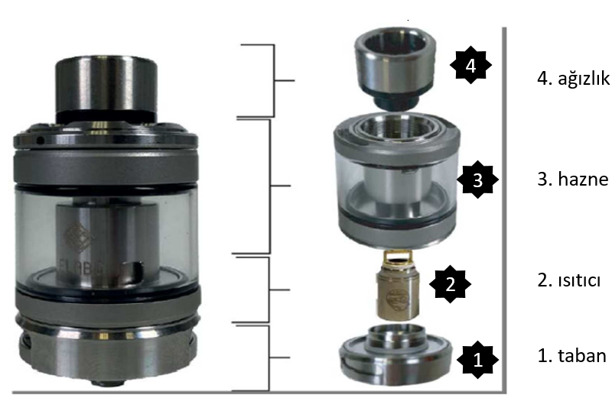  (*) Görsel yalnızca bilgi amaçlıdır. | 8543 40 00 | Sınıflandırma, GYK 1, 2(a) ve 6 ile 8543 ve 8543 40 00 kodlarının lafzına istinaden yapılmıştır.  Atomizer yalnızca elektronik sigarayla kullanıma uygun olmasına rağmen, elektronik sigaranın tamamının ana temel özelliklerine hâlihazırda sahip olacak kadar gelişmiş parçalardan oluşan bir düzenek olduğundan elektronik sigaranın bir parçası olarak 8543 90 00 KN kodu altında sınıflandırma yapılmamıştır (AS İzahnamesinin Bölüm XVI, Genel, (IV) Tamamlanmamış makinelere ilişkin Açıklama Notlarına da bakınız).  Daha spesifik olarak atomizer, bir elektronik sigaranın tasarlandığı işlevleri yerine getirmek, yani e-likiti ısıtmak ve buharlaştırmak, kullanıcının ağızlık yoluyla üretilen buhar sisini solumasına olanak sağlamak için gerekli tüm elemanları içerir. Sonuç olarak, tamamlanmış eşyanın temel karakterini taşır ve bu nedenle GYK 2(a) anlamında tamamlanmamış bir elektronik sigara olarak değerlendirilmelidir.  Bu nedenle atomizer, elektronik sigara olarak 8543 40 00 KN kodunda sınıflandırılmıştır.
24 | Motorlu taşıtlarda kullanılan dokunmatik ekranlı, sesle kontrol edilebilen, hands-free cihazın (araç kiti olarak bilinir) montajı için özel olarak tasarlanmış; bakırdan mamul yalıtımlı farklı elektrik kablolarının bir araya toplanmasından oluşan eşya.  Eşya, kurşun konektörler de dahil olmak üzere iki sigorta ve farklı konektörler içerir. Eşyanın tam bileşimi (kabloların ve spesifik konnektörlerin sayısı) motorlu taşıtın spesifik modeline bağlıdır.  Kurulumun ardından ürün, araç radyo sisteminin mevcut kablolarını araç kitiyle birbirine bağlar (Bluetooth bağlantılı bir cep telefonu ile çalışmasını sağlar).  Bu, elektrik sinyallerinin araç kitinden araç radyo sistemine iletilmesine (ayrıca telefon görüşmeleri sırasında diğer seslerin kapatılmasına) olanak tanır ve bir güç kaynağı sağlar. | 8544 30 00 | Sınıflandırma, GYK 1 ve 6 ile 8544 ve 8544 30 00 kodlarının lafzına istinaden yapılmıştır.  Eşya, bir takım halinde oluşturulmuş 85.44 tarife pozisyonundaki tellerden oluşmaktadır (AS İzahnamesinin 85.44 tarife pozisyonuna ilişkin Açıklama Notlarının sekizinci paragrafı, son cümlesine bakınız).  Eşya aynı zamanda motorlu taşıtın çeşitli aparatları arasında bir ara bağlantı oluşturmak ve elektrik ve elektrik sinyallerini iletmek üzere motorlu taşıtın içine monte edilmek üzere özel olarak tasarlanmıştır.  Bu nedenle eşya, 8544.30.00 KN kodundaki 'taşıtlarda kullanılan türden diğer kablo takımlarının nesnel özelliklerine sahiptir. Sonuç olarak, 8544.42 tarife alt pozisyonu altında 'gerilimi 1000 V'u geçmeyen, konnektörlerle donatılmış diğer elektrik iletkenleri' olarak sınıflandırma yapılmamıştır.  Bu nedenle eşya, "araçlarda, uçaklarda veya gemilerde kullanılan türden diğer kablo takımları" olarak 8544.30.00 KN kodunda sınıflandırılmıştır.
25 | Farklı tıbbi tedaviler için insan vücuduna implante edilecek, diğerlerinin yanı sıra vidalar, çubuklar, plakalar, kancalar ve yanal konektörlerden oluşan bir omurga sabitleme sistemi kiti.  Tıbbi teşhise (omurganın kırılması, deformasyonu vb.) bağlı olarak, ameliyat sırasında omurga sabitleme sistemi (yani implant) oluşturacak şekilde nesnenin çeşitli parçaları bir araya getirilebilir. İmplant, örneğin bir kırılmadan sonra omurları birleştirir ve destekler veya örneğin skolyoz durumunda omurları tekrar hizaya zorlar veya örneğin dejeneratif disk hastalıklarında omurları yerinde tutar ve destekler.  Eşya bu tıbbi tedavilerin her biri için eşit derecede uygundur.  (Görselde ürünün implante edilmiş hali temsili olarak gösterilmiştir)(*)  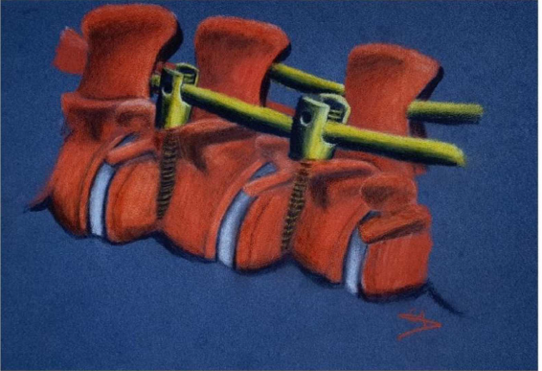  (*) Görsel yalnızca bilgi amaçlıdır. | 9021 10 90 | Sınıflandırma, GYK 1, 2(a), 3(c) ve 6 ile 90. Fasılın 6 no.lu Notu ve 9021, 9021 10, 9021 10 10 ve 9021 10 90 kodlarının lafzına istinaden yapılmıştır.  Birleştirilmemiş eşya, GYK 2(a) anlamında bitmiş eşyanın esas karakterini taşır. Bitmiş ürün, insan vücuduna implante edildiğinde omurları birleştiren veya omurları yerinde tutan veya zorlayan bir cihazdır (bir omurga sabitleme sistemi). Eşyanın nihai olarak vücut içinde sahip olacağı fiili fonksiyona bağlı olarak, ya bir kırık cihazı (9021 10 90 KN kodu) ya da ortopedik bir cihazdır (9021 10 10 KN kodu). Ortopedik bir cihaz olarak işlevinde, 90. Fasılın 6 no.lu Notu anlamında bedensel deformasyonları önler veya düzeltir (örneğin skolyoz durumunda) veya vücudun bazı kısımlarını destekler veya sabit tutar (örneğin dejeneratif disk hastalığı durumunda).  Ürün başka pozisyonlarda daha spesifik olarak kapsandığından 9021 90 90 KN kodunda sınıflandırma yapılmamıştır.  İthalat sırasında eşyanın kırıklara mahsus veya ortopedik cihaz olarak fiili kullanımı veya kullanım amacı bilinmemektedir. Eşyanın amaçlanan kullanımı eşyaya özgü değildir, çünkü nesnel özelliklerinden ve özelliklerinden kırıklara mahsus cihaza mı yoksa ortopedik bir cihaza mı dönüşeceğini belirlemek mümkün değildir çünkü her iki amaç için de eşit derecede uygundur.  Sonuç olarak, ithalat sırasında, eşyanın 90. Fasılın 3 no.lu ile XVI. Bölümün 3 no.lu Notu anlamındaki temel işlevi bilinmemektedir ve de nesnel özellikleri ve özelliklerinden yola çıkılarak belirlenememektedir. Bu nedenle eşya, GYK 3(c) ve GYK 6 anlamında eşit derecede dikkate alınmayı hak eden KN kodları arasında sayısal sıraya göre sonuncuda sınıflandırılacaktır.  Sonuç olarak eşya, kırıklara mahsus cihaz olarak 9021 10 90 KN kodunda sınıflandırılmıştır.
26 | İki adet 22 mm konektör ve bir luer lock konektörle donatılmış plastik bir muhafazadan oluşan bir ısı ve nem değişim filtresi (HMEF).  HMEF ayrıca cam elyafından yapılmış bir filtre malzemesi de içerir. Sıkıştırılabilir hacmi 65 ml ve ağırlığı 43 gramdır.  Eşya aşağıdaki işlevlere sahiptir:  - yüksek verimli filtreleme,  - hava akışı direncinin düşük olması nedeniyle nefes alma kolaylığı,  - ısı ve nem kaybının önlenmesi.  Eşya, bir ucunda hastanın hava yolu konektörüne (örneğin bir yüz maskesi) monte edilecek ve diğer ucunda tüpler aracılığıyla anestezik veya suni solunum aparatına bağlanacak şekilde tasarlanmıştır. Yoğun bakımda veya anestezi sırasında kullanılmak üzere, virüs geçişine karşı bariyer oluşturmak ve hastanın soluduğu havayı ısıtmak ve nemlendirmek için tasarlanmıştır.  *  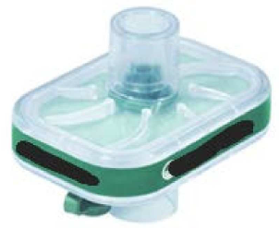  (*) Görsel yalnızca bilgi amaçlıdır. | 9033 00 90 | Sınıflandırma, GYK 1 ve 6, 90. Fasılın 2 (c) Notu ile 9033 00 ve 9033 00 90 kodlarının lafzına istinaden yapılmıştır.  Ürün, solunan havayı nemlendirmeye, ısıtmaya ve filtrelemeye hizmet ettiğinden burun işlevlerinin yerini almasına rağmen, giyilen, taşınan veya bir kusuru veya sakatlığı telafi etmek için vücuda implante edilen bir cihaz olarak kabul edilmediğinden 90.21 tarife pozisyonu altında sınıflandırma yapılmamıştır.  Ürün, ısıtma ve nemlendirme işlevi 84.21 pozisyonun kapsamını aştığı için ne bu pozisyonda yer alan bir filtreleme cihazı ne de 90.18 pozisyonunda yer alan bir anestezi cihazıdır veya tek başına bir cihaz olarak bağımsız şekilde kullanılamadığı için 90.19 pozisyonunda yer alan suni solunum cihazı da değildir.  Ürün, bağlı olduğu anestezik veya suni solunum cihazını belirli bir çalışmaya uyarlamak, çalışma aralığını artırmak veya cihazın ana işlevine göre belirli bir hizmeti gerçekleştirmek üzere tasarlanmış değiştirilebilir bir parçadır. Bu nedenle, 9018 pozisyonundaki anestezi cihazlarının veya 90.19 pozisyonundaki suni solunum cihazlarının bir aksesuarı olarak kabul edilir.  Bu nedenle ürün, 90. Fasılın 2 no.lu Notuna göre sınıflandırılacaktır. Belirli bir pozisyonda yer alan eşya olmadığından ve ayrıca yalnızca veya esas olarak belirli bir tür cihazla veya aynı pozisyonda yer alan birkaç cihazla kullanılmaya uygun olmadığından, 90. Fasılın 2(c) Notu hükümlerinin uygulanmasıyla 90.33 pozisyonunda sınıflandırılır.  Bu nedenle ürün, 90. Fasılda yer alan makine, aletler ve cihazlara ait diğer aksam-parça ve aksesuar (bu faslın başka yerinde belirtilmeyen veya yer almayan) tanımıyla 9033 00 90 KN kodunda sınıflandırılmıştır.
27 | Plastikten yapılmış ve aşağıdaki bileşenlerden oluşan, 'halka ışıklı vlog kiti' olarak adlandırılan kit:  - dış çapı yaklaşık 25 cm olan bir LED halka lamba,  —evrensel, esnek bir telefon klipsiyle donatılmış, yuvarlak başlı bir tripod,  — USB üzerinden güç kaynağı,  — ışığın parlaklığını ve renk sıcaklığını ayarlamak için açma/kapama düğmesiyle donatılmış dahili kontrol,  — akıllı telefonun kablosuz kontrolü için bir Bluetooth denetleyicisi.  Telefon klipsli tripod, akıllı telefonu tutmak ve akıllı telefon kamerasının istenilen konumda sabitlenmesini sağlamak için tasarlanmıştır. Halka lamba, ışığın parlaklığını ve renk sıcaklığını ayarlayarak ve insan yüzlerinde gölge oluşmasını önleyerek optimum aydınlatma sağlar.  Ürün, videolar, akışlar ve selfieler oluştururken en iyi performansı elde etmek amacıyla vlog düzeneklerinde kullanılır.  *  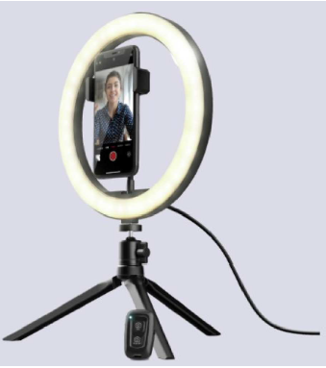  (*) Görsel yalnızca bilgi amaçlıdır. | 9620 00 91 | Sınıflandırma, GYK 1, 3(c) ve 6 ile 9620 00 ve 9620 00 91 kodlarının lafzına istinaden yapılmıştır.  Ürün, GYK 3(b) anlamında, birbirine uyarlanmış ve bir bütün oluşturacak şekilde birbirini tamamlayan farklı bileşenlerden oluşan kompozit eşyadır. Bu kurala göre ürüne esas karakteri veren bileşenden oluşuyormuş gibi sınıflandırılması gerekir. (AS İzahnamesinin GYK 3(b), (IX)'e ilişkin Açıklama Notlarına da bakınız.)  Ürünün ana bileşenleri, yani 96.20 pozisyonunda sınıflandırılan tripod ve 94.05 pozisyonunda sınıflandırılan halka lamba, vlog performansını optimize etmek için birlikte kullanılmak üzere tasarlanmıştır. Tripodun sağladığı stabilite ve halka lambanın sağladığı aydınlatma, vlog etkinliği açısından eşit derecede önemlidir. Bu nedenle ürüne temel karakteri veren bileşenin belirlenmesi mümkün değildir.  Sonuç olarak ürün, GYK 3(c)'nin uygulanmasına göre, eşit derecede dikkate alınmaya değer olanlar arasında sayısal sıraya göre sonuncu olan tarife pozisyonu altında sınıflandırılacaktır.  Bu nedenle ürün, plastikten mamul tripod olarak 9620 00 91 KN kodunda sınıflandırılmıştır.

